

学校代码： 10286
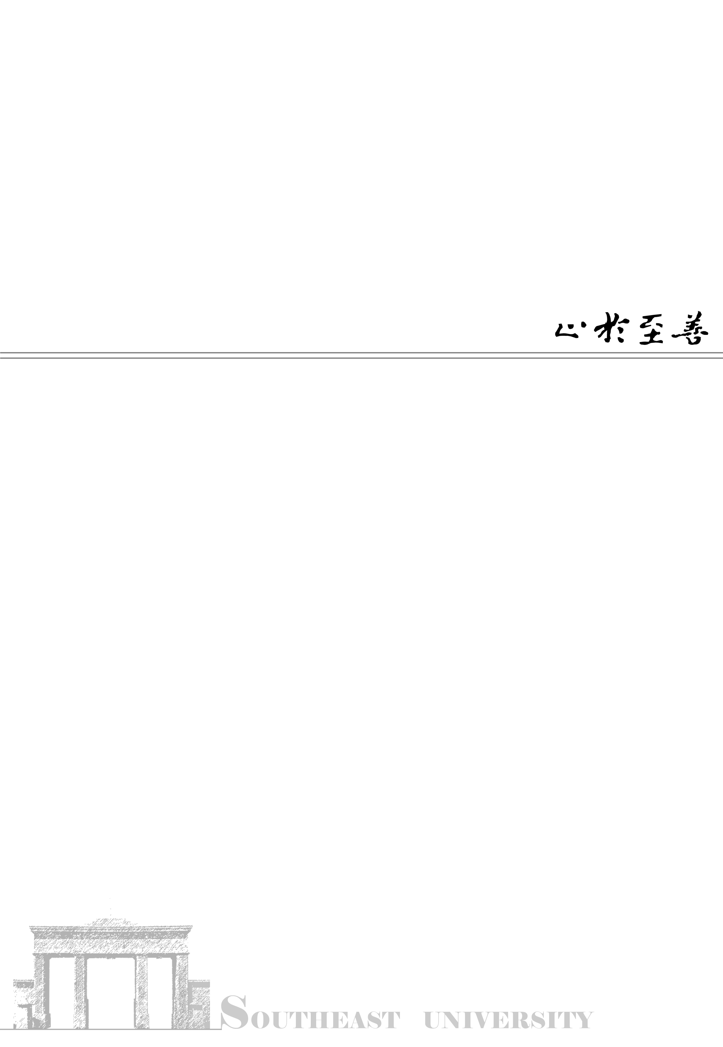
分类号： TN47
密 级： 公开
UDC： 621.38
面向分组加密算法的可重构阵列处理单元优化与设计 东南大学
学 号：

面向分组加密算法的可重构阵列处理单元优化与设计

研究生姓名： 李小泉
导师姓名： 孙伟锋

申请学位类别 工学硕士 | 学位授予单位 东 南 大 学
一级学科名称 电子科学与技术 | 论文答辩日期 2016年 6 月 2 日
二级学科名称 微电子学与固体物理学 | 学位授予日期 2016年 月 日
答辩委员会主席 龚建荣 | 评 阅 人 龚建荣
 | 吴建辉
2016年 6 月 2 日

